Федеральное государственное бюджетное образовательное учреждение

высшего образования

«Хакасский государственный университет им Н.Ф. Катанова»

(ФГБОУ ВО «ХГУ им. Н.Ф. Катанова»)

Институт непрерывного педагогического образования

Колледж педагогического образования, информатики и права

ПЦК _информатики и вычислительной техники_________

**ОТЧЕТ**

о прохождении ___учебной ___практики

ПМ.02 Осуществление интеграции программных модулей

Сроки практики: с «20» мая 2024 г. по «01» июня 2024 г.

Специальность_09.02.07 Информационные системы и программирование_____

Студента(ки) __Алейкин Павел Иванович

(ФИО)

__3___курса _И31__группы

Дата защиты отчета

«01» июня 2024г.

Отметка_______________

Групповой руководитель

________________/_____________

подпись расшифровка

Абакан, 2024г.

**ЛИСТ ИНСТРУКТАЖА**

**обучающегося по ознакомлению с требованиями охраны труда,**

**техники безопасности, пожарной безопасности,**

**правилами внутреннего трудового распорядка**

**студент Алейкин Павел Иванович гр. И31**

|  |  |  |  |  |  |
| --- | --- | --- | --- | --- | --- |
| Название организации | Дата проведения инструк-тажа | Вид инструктажа (вводный, первичный  на рабочем месте, повторный) | Фамилия И.О.,  должность лица, проводившего инструктаж | Подпись | |
| инструкти-рующего | обучаю-щегося |
| ФГБОУ ВО «ХГУ им. Н.Ф. Катанова»  КПОИиП | 20.05.2024 | вводный первичный | Волвенкина Е.С.,  преподаватель |  |  |

Групповой руководитель

практики от Университета ______________________ _____Волвенкина Е.С.____

*подпись расшифровка подписи*

|  |  |
| --- | --- |
| СОГЛАСОВАНО  Руководитель практики от  ФГБОУ ВО «ХГУ им. Н.Ф. Катанова»,КПОИиП  *(название профильной организации)*  __________________ ___________________  *подпись расшифровка подписи*  «_20_» мая 2024г. |  |

МП

**ИНДИВИДУАЛЬНОЕ ЗАДАНИЕ**

**обучающегося, выполняемое в период практики**

1. Ф.И.О. обучающегося                            Алейкин Павел Иванович
2. Специальность_*09.02.07 Информационные системы и программирование* ______________
3. Курс ___3______
4. Вид практики *_________учебная*_______________________________________________

*(учебная; производственная)*

1. Тип практики__*ПМ.02 Осуществление интеграции программных модулей __*

*(практика по получению профессиональных умений и опыта профессиональной деятельности; научно-исследовательская; преддипломная и др)*

1. Сроки прохождения практики____ *«20» мая 2024 г. по «01» июня 2024 г..*______________
2. Место прохождения практики *ФГБОУ ВО «ХГУ им. Н.Ф. Катанова», ИНПО, КПОИиП__*
3. Содержание и планируемые результаты практики:

9.1. В результате прохождения практик у обучающийся должны сформироваться следующие компетенции:

*ОК.01 Выбирать способы решения задач профессиональной деятельности, применительно к различным контекстам.*

*ОК.2 Использовать современные средства поиска, анализа и интерпретации информации и информационные технологии для выполнения задач профессиональной деятельности.*

*ОК.3 Планировать и реализовывать собственное профессиональное и личностное развитие, предпринимательскую деятельность в профессиональной сфере, использовать знания по финансовой грамотности в различных жизненных ситуациях*

*ОК.4 Эффективно взаимодействовать и работать в коллективе и команде*

*ОК.5 Осуществлять устную и письменную коммуникацию на государственном языке Российской Федерации с учетом особенностей социального и культурного контекста*

*ОК.6 Проявлять гражданско-патриотическую позицию, демонстрировать осознанное поведение на основе традиционных общечеловеческих ценностей, в том числе с учетом гармонизации межнациональных и межрелигиозных отношений, применять стандарты антикоррупционного поведения*

*ОК.7 Содействовать сохранению окружающей среды, ресурсосбережению, применять знания об изменении климата, принципы бережливого производства, эффективно действовать в чрезвычайных ситуациях*

*ОК.8 Использовать средства физической культуры для сохранения и укрепления здоровья в процессе профессиональной деятельности и поддержания необходимого уровня физической подготовленности.*

*ОК.9 Пользоваться профессиональной документацией на государственном и иностранном языке.*

*ПК 2.1 Разрабатывать требования к программным модулям на основе анализа проектной и технической документации на предмет взаимодействия компонент.*

*ПК 2.4 Осуществлять разработку тестовых наборов и тестовых сценариев для программного обеспечения.*

*ПК 2.5 Производить инспектирование компонент программного обеспечения на предмет соответствия стандартам кодирования.*

9.2 В течение всего срока прохождения практик обучающийся должен выполнить следующие виды работ с предоставлением отчетной документации:

| №  п/п | Виды деятельности обучающегося | Планируемые результаты  (умения, навыки, приобретение опыта) | Форма отчетной документации | Сроки выполнения |
| --- | --- | --- | --- | --- |
| 1. | Изучение функционирования информационной системы | Умение:   * проводить анализ предметной области; * разрабатывать и оформление техническую документацию; * выстраивать архитектуру программного средства; | *Раздел отчета по практике* | *1 неделя* |
| 2. | Проектирование и разработка тестовых наборов для программного продукта | Умение;   * проводить тестирование программного обеспечения в процессе внедрения и эксплуатации; * разрабатывать тестовые наборы и тестовые сценарии и проводить тестирование программы; * модификации структуры и компонентов БД в соответствии с заданием. | *Раздел отчета по практике* | *2 неделя* |
| 3 | Разработка отчетной документации | Навыки описания хода проверки с результатами ошибок и изменений; | *Раздел отчета по практике* | *2 неделя* |

Обучающийся ______________________ __________Алейкин П.И._____________

*подпись расшифровка подписи*

Групповой руководитель

практики от Университета ______________________ ____Волвенкина Е.С.________

*подпись расшифровка подписи*

**СОДЕРЖАНИЕ**

1. Дневник производственной практики 6
2. Характеристика обучающегося 7
3. Отчет по производственной практике 8

**ДНЕВНИК**

учебной практики по профессиональному модулю

**ПМ.02 Осуществление интеграции программных модулей**

обучающегося 3 курса группы И-31

Специальность 09.02.07 Информационные системы и программирование

___________________Алейкин Павел Иванович__________________

(ФИО)

|  |  |  |  |
| --- | --- | --- | --- |
| Дата | Виды работы | Подпись руководителя | Примечания |
| 20.05 | ИНСТРУКТАЖ по ознакомлению с требованиями охраны труда, техники безопасности, пожарной безопасности, правилами внутреннего трудового распорядка |  |  |
| 21.05 | Описание архитектуры проекта с построением диаграмм (ER и диаграммы модулей) |  |  |
| 22.05 | Описание архитектуры проекта с построением диаграмм (ER и диаграммы модулей) |  |  |
| 23.05 | Оценка качества функционирования информационной системы. |  |  |
| 24.05 | Оценка качества функционирования информационной системы. Описание перечень ошибок и отказов |  |  |
| 25.05 | Анализ приложений на совместимость и выявления проблем совместимости ПО |  |  |
| 27.05 | Анализ приложений на совместимость и выявления проблем совместимости ПО |  |  |
| 28.05 | Предложения по модификации структуры и компонентов на этапе сопровождения |  |  |
| 29.05 | Предложения по модификации структуры и компонентов на этапе сопровождения |  |  |
| 30.05 | Разработка программной документации для пользователей в виде инструкции по сопровождению студента и преподователя. |  |  |
| 31.05 | Разработка программной документации для пользователей в виде инструкции по сопровождению студента и преподователя. |  |  |
| 01.06 | Защита отчета по практике |  |  |

**ОТЧЕТ**

обучающегося-практиканта 3 курса группы _______

Специальность 09.02.07 Информационные системы и программирование

                                Алейкин Павел Иванович

(ФИО)

ЭСУН по векторной алгебре

1. Описание архитектуры проекта с построением диаграмм различного вида (ER и диаграммы модулей)

Для реализации ПО была разработана модульная архитектура (рис. 1).

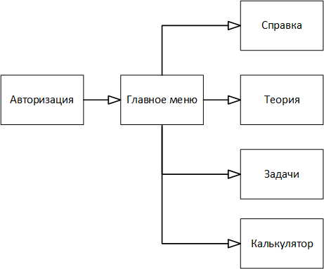

Рисунок 1 – Модули ПП

Приложение поддерживает работу 2х типов пользователей – преподавателей (администраторов), и студентов. Для наглядного представления о возможностях каждого пользователя составлена Use-case диаграмма (рис. 2).

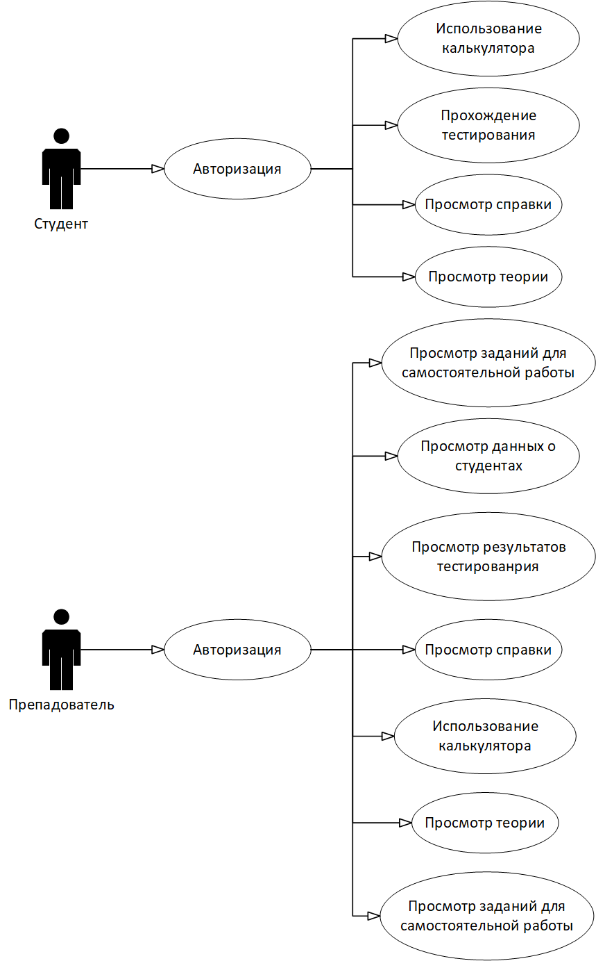

Рисунок 2 – «Use-case диаграмма пользователей»

Для работы приложения в MS Office Access разработана база данных содержащая 9 таблиц (рис. 3).

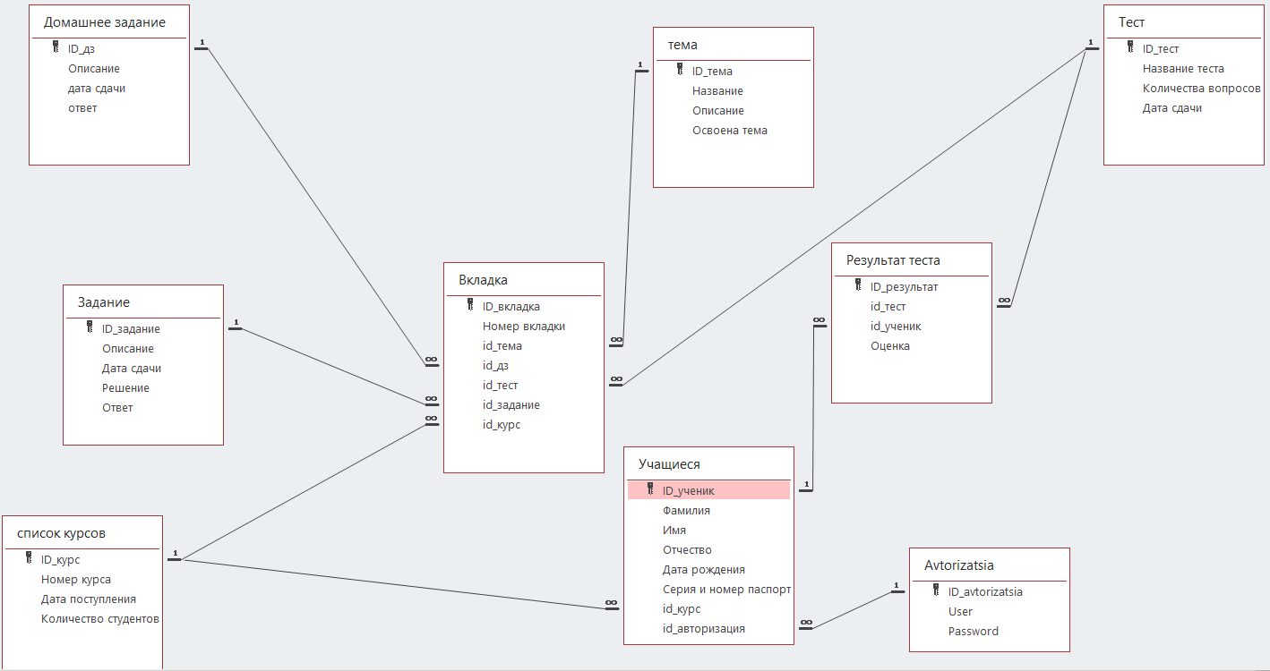

Рисунок 3 – «ER диаграмма»

1. Оценка качества функционирования информационной системы. Опишите перечень ошибок и отказов (скрин ошибки и пояснение фатальная ошибка или можно решить).

Отсутствие масштабирования элементов вообще, что делает кнопку «Развернуть» бесполезной (рис. 2.1).

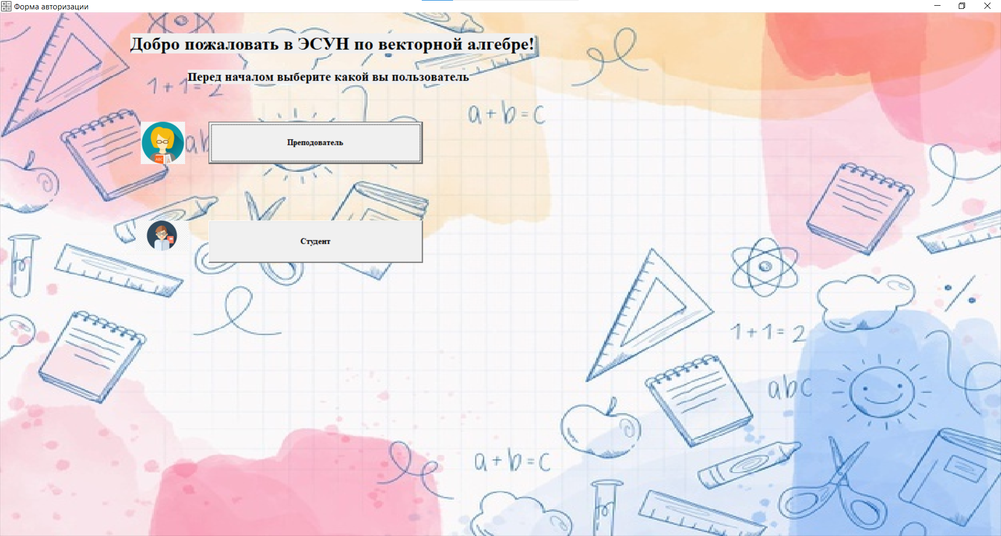

Рисунок 2.1 – «Приветствующее окно»

Нефункционирующая кнопка «справочник данных» в разделе педагога.

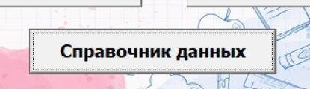

Рисунок 2.2 – Кнопка «справочник данных»

У окна ошибки отсутствует название и стоит шаблонное при создании «Project1» (рис. 2.3).

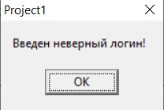

Рисунок 2.3 – «Окно ошибки»

Так же на некоторых окнах присутствует панель с быстрыми действиями для таблиц, которые или не нужны, потому что пользователь быстрее может сделать это действие мышкой, или вовсе не работают (рис. 2.4)



Рисунок 2.4 – Панель быстрых действий для работы с таблицами

1. Анализ приложений на совместимость и выявления проблем совместимости ПО (перечень того, что должно быть установлено на ПК пользователя)

Данное приложение реализовано на очень старенькой среде разработки Delphi 7, вышедшей в 2002 г. и для её полноценной работы вам необходимо иметь любую ОС не старше Windows XP.

1. Модификация структуры и компонентов на этапе сопровождения ПО (какие предложения по изменению в следующей версии ПО)

Я бы начал с удаления лишних элементов управления, как панель быстрых действий для таблиц (рис. 2.4), неработающие и не функционирующие кнопки, как «справочник данных» (рис. 2.2). После завершения работы с разметкой можно настроить масштабирование на страницах (рис. 2.1).

1. Разработка программной документации для пользователей в виде инструкции по сопровождению или администрированию.

Инструкция для пользователя

При запуске приложения открывается окно выбора пользователя между студентом и преподавателем (рис. 4.1).

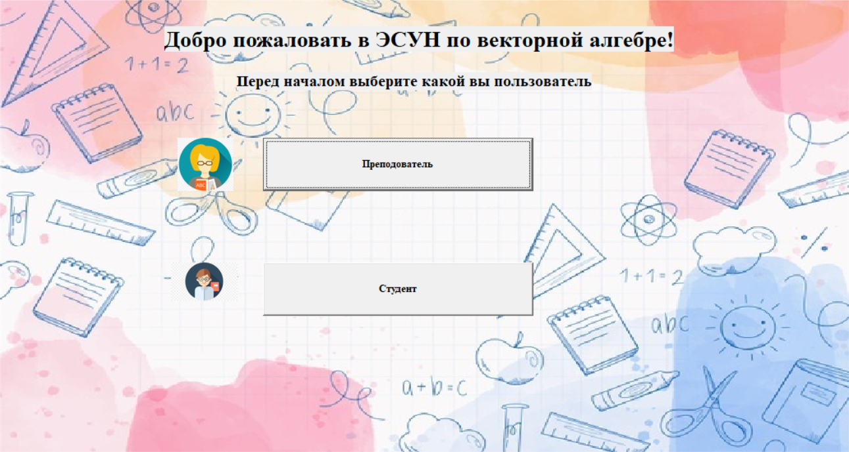

Рисунок 4.1 – «Окно выбора пользователя»

При выборе пользователя открывается окно авторизации (рис. 4.2).

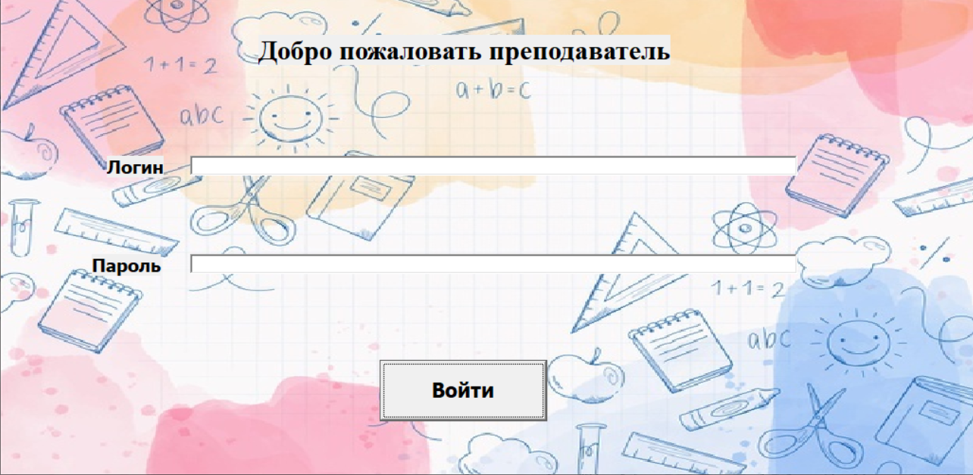

Рисунок 4.2 – «Окно авторизации»

После нажатия кнопки «Войти» открывается меню преподавателя с отражающими функции названиями кнопок (рис. 4.3).

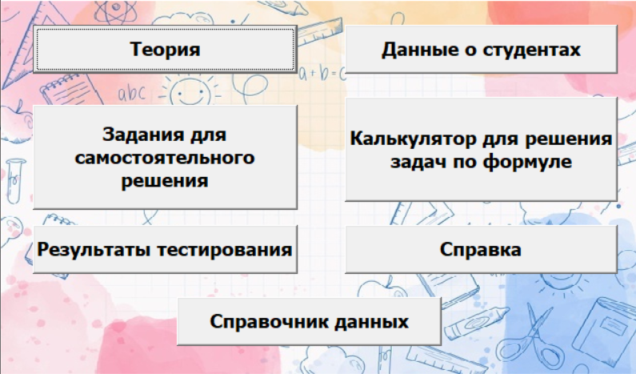

Рисунок 4.3 – «Окно с меню преподавателя»

При нажатии на кнопку «Теория» открывается страница с каталогом тематического материала. Раздел выбирается в колонке слева, а работа с материалом происходит в разделе с права (рис. 4.4).

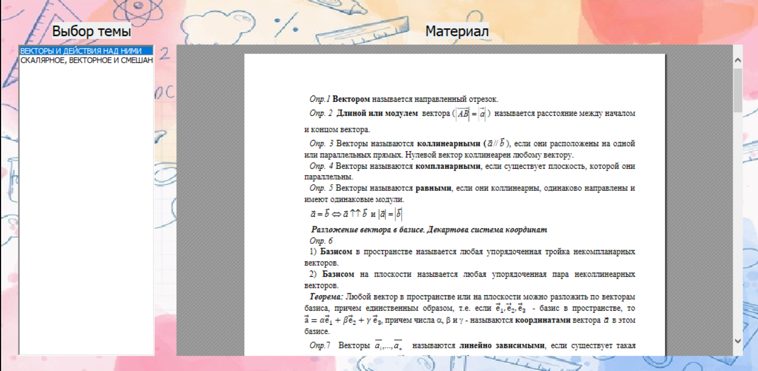

Рисунок 4.4 – «Окно с теорией»

По нажатию на кнопку «Данные о студентах» открывается окно со списком всех студентов и полной информацией о них. Сверху расположена панель для работы с данными (рис. 4.5).

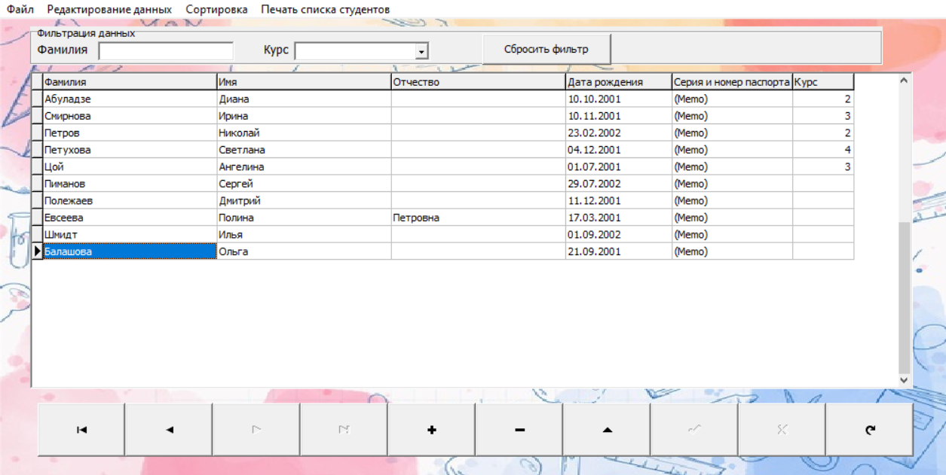

Рисунок 4.5 – «Окно с данными о студентах»

По нажатию на кнопку «Редактирование данных» выпадет список, где можно выбрать «Редактировать ученика» или «Добавить ученика» и откроется окно, где мы можем редактировать данные выделенного студента (рис. 4.6). Ещё можно удалить студента кнопкой из того же списка.

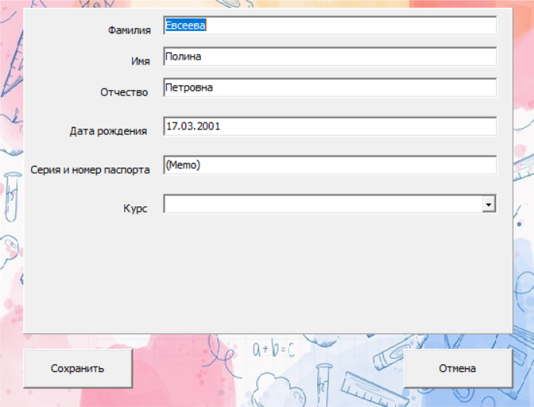

Рисунок 4.6 – «Окно редактирования данных о студентах»

Если нажать на кнопку «Печать списка студентов» из верхней панели, то выведется окно с PDF-файлом, в котором выведены данные выбранного студента, а на верхней панели предоставлены инструменты для печати и редактирования (рис. 4.7).

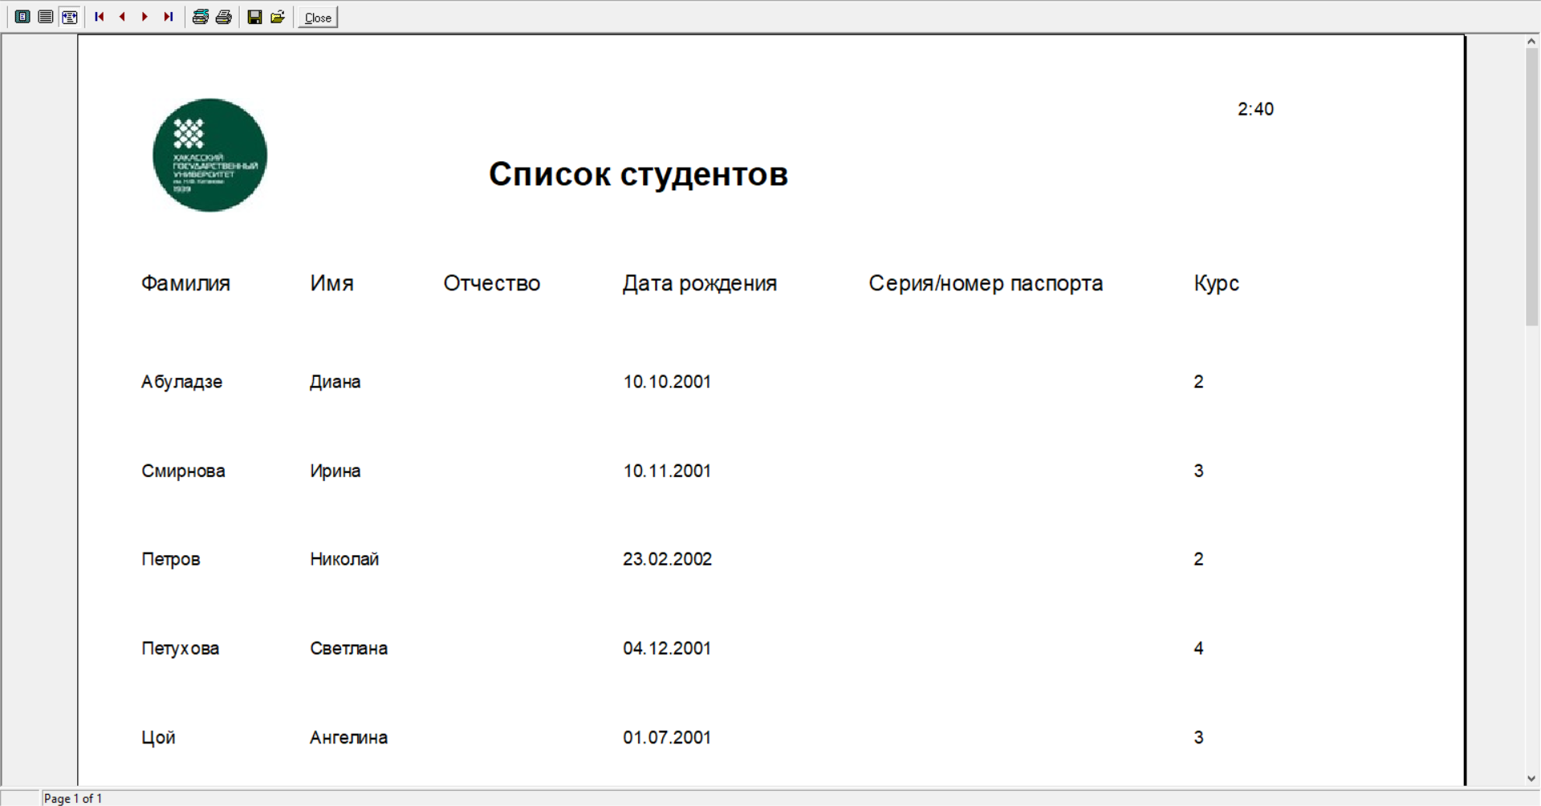

Рисунок 4.7 – «Окно печати списка студентов»

При нажатии на кнопку «Задания для самостоятельного решения» открывается страница с каталогами заданий. Раздел выбирается в колонке слева, а работа с материалом происходит в разделе с права (рис. 4.8).

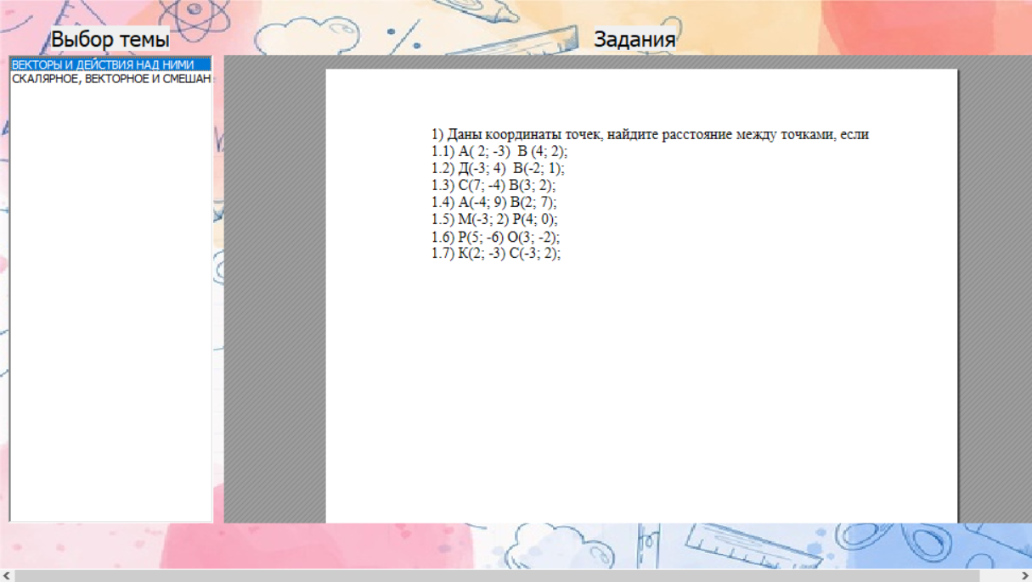

Рисунок 4.8 – «Окно с задачами для самостоятельного решения»

По нажатию на кнопку «Калькулятор для решения задач по формуле» открывается окно, где нам на вкладке «векторы в пространстве» предлагают выбрать действие, ввести данные и получить результат (рис. 4.9). Ещё есть вторая вкладка «векторы в плоскости», но там ничего нет.

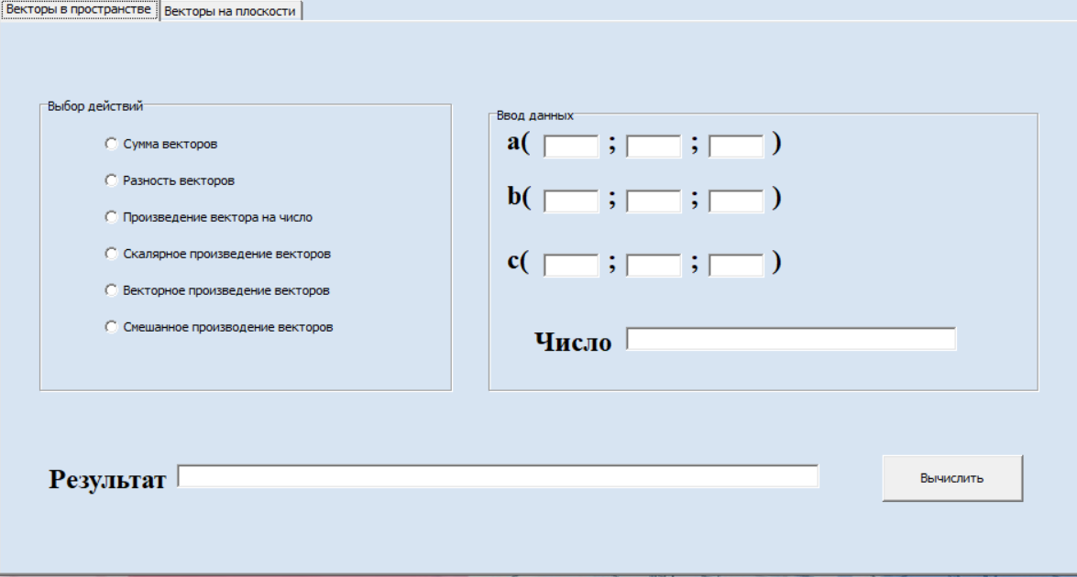

Рисунок 4.9 – «Окно с калькулятором»

При нажатии на кнопку «Результаты тестирования» появляется окно с всем списком тестов студентов (рис. 4.10), где мы можем его отфильтровать (панель справа), а полученный список распечатать (кнопка справа-снизу).

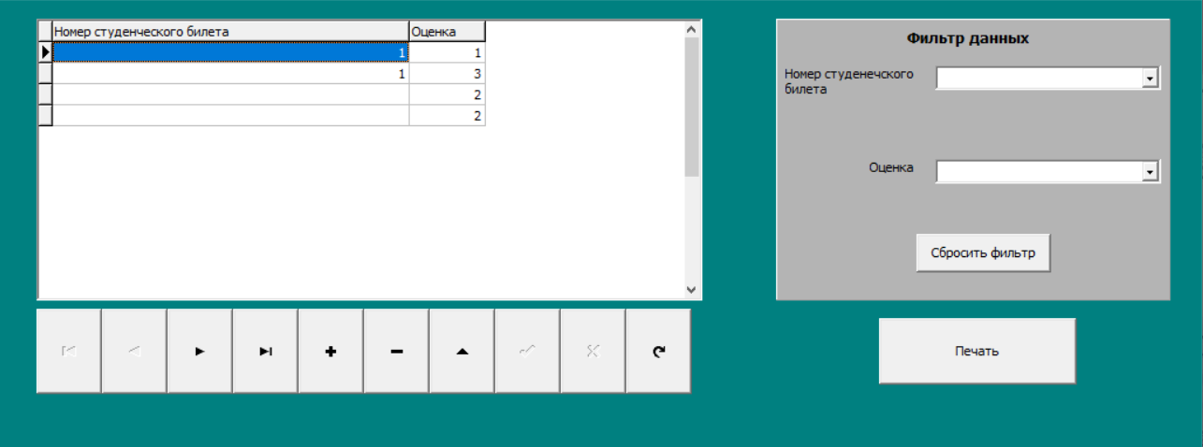

Рисунок 4.10 – «Окно с данными тестирования»

При нажатии кнопки «справка» перед нами открывается страница с каталогами справочного материала. Раздел выбирается в колонке слева, а работа с материалом происходит в разделе с права (рис. 4.11).

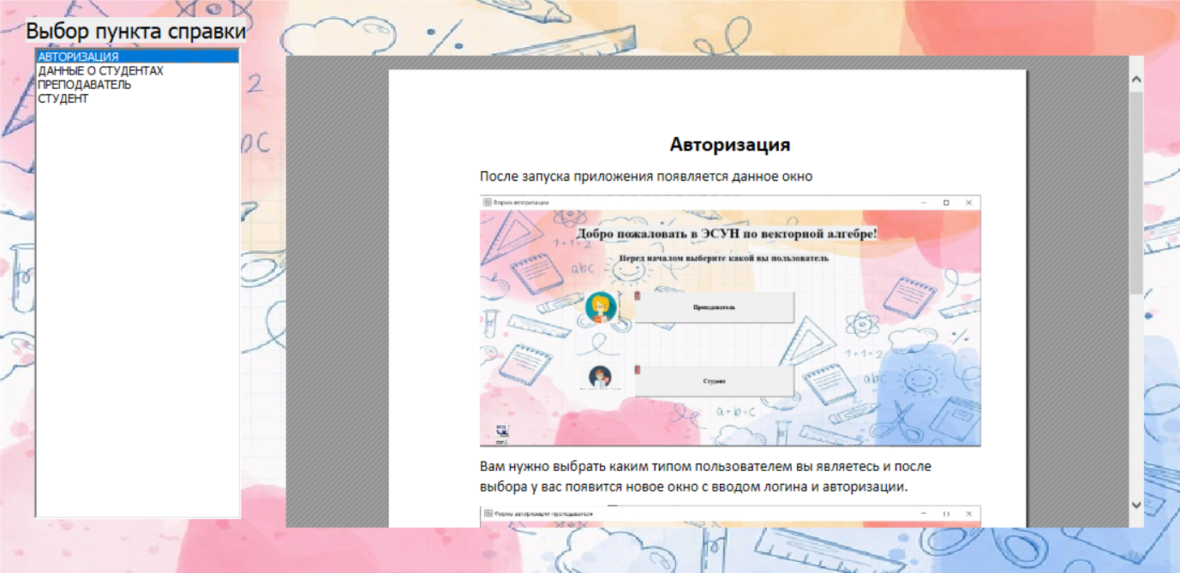

Рисунок 4.11 – «Окно с данными тестирования»

После прохождения авторизации за студента открывается меню с отражающими функции названиями кнопок, которые в основном повторяют инструментарий учителя (рис. 4.12)

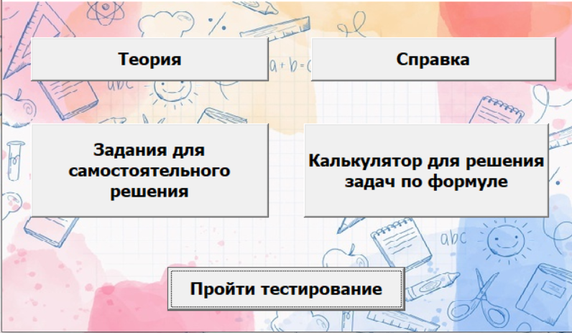

Рисунок 4.12 – «Окно с меню студента»

На самой странице мы можем указать свой номер студенческого билета, после чего прорешать небольшой тест и снизу увидеть наш результат и соответствующую оценку (рис. 4.13).

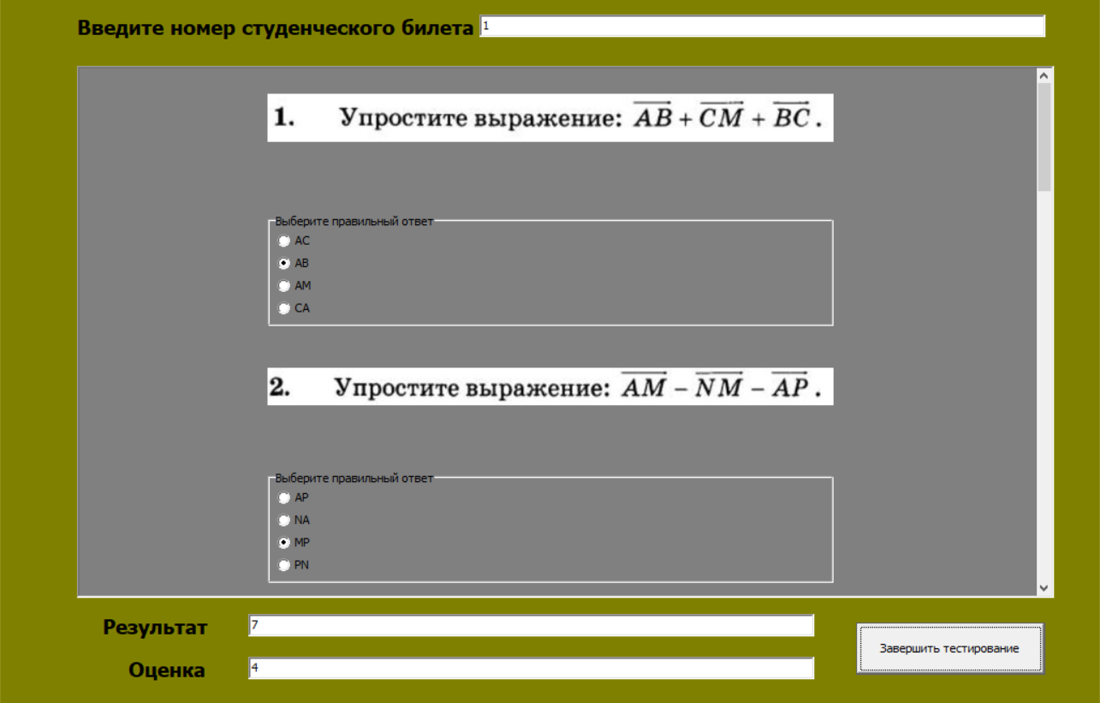

Рисунок 4.13 – «Окно тестирования»

**6. Предоставление результатов**

Все практические результаты переданы путем загрузки файлов на предоставленный репозиторий системы контроля версий git <https://github.com/pashaaleikin/Volvenkina.git>. Практическими результатами являются:

* исходный код приложения,
* отчет в электронном виде,

Для оценки работы будет учитываться только содержимое репозитория. При оценке рассматриваются заметки только в электронном виде (readme.md).

Дата: _28.05.2024__ Подпись студента: _______________